理科数学试题(附中版)－炎德·英才大联考湖南师大附中2018届高三月考试卷(二)
数 学(理科)
命题人：吴锦坤 张汝波 审题人：黄祖军
时量：120分钟 满分：150分
第Ⅰ卷
一、选择题：本大题共12小题，每小题5分，共60分，在每小题的四个选项中，只有一项是符合题目要求的.

(1)已知集合M＝，N＝，那么M∩N＝(B)
(A) (B)
(C) (D)
(2)已知i是虚数单位，复数z满足＝i，则z的模是(C)
(A)1 (B) (C) (D)
(3)下列命题正确的是(C)
(A)x∈(0，＋∞)，〈x (B)x∈(0,2)，cos x〉0
(C)x∈(－1,0),2^{x＋2}＝3 (D)x∈(3，＋∞)，x²＋5x－24＝0
【解析】选项A不正确，如取x＝，有〉x. 因为当x∈时，cos x〈0，所以选项B不正确.当x∈(－1,0)时，x＋2∈(1,2),2^{x＋2}∈(2,4)，所以选项C正确.由x²＋5x－24＝0，得x＝－8或x＝3，所以选项D不正确. 故选C.
(4)已知某几何体的三视图如图所示，其中正视图，侧视图，俯视图都是边长为1的正方形，则该几何体的表面积为(C)
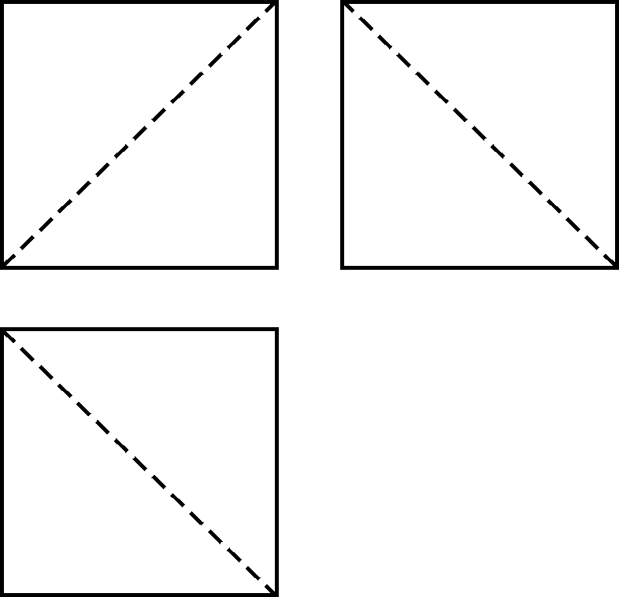

(A) (B)3＋ (C) (D)5＋
【解析】几何体为一个正方体割去了一个三棱锥后所得的几何体，结合数据得：S＝3×1×1＋3××1×1＋×()²＝.
(5)运行如图所示的程序，若结束时输出的结果不小于3，则t的取值范围为(B)
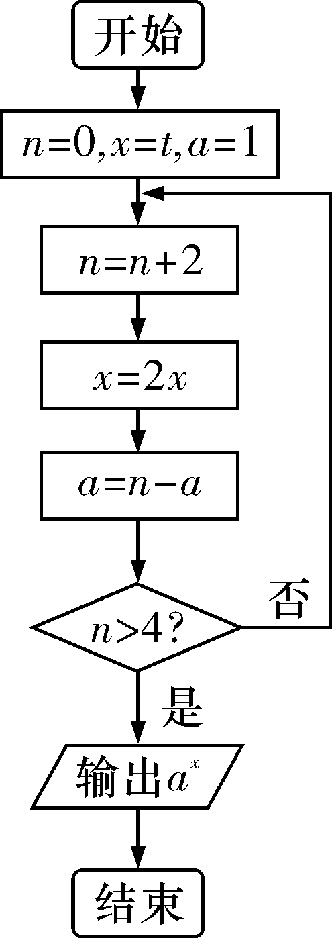

(A) (B) (C) (D)
【解析】依次运行程序框图中的语句可得，n＝2，x＝2t，a＝1；n＝4，x＝4t，a＝3；n＝6，x＝8t，a＝3.此时结束循环，输出的a^{x}＝3^{8t}≥3，则8t≥1，t≥，故选B.
(6)从一副混合后的扑克牌(52张)中随机抽取1张，事件A为“抽得红桃K”，事件B为“抽得为黑桃”，则概率P(A∪B)＝(A)
(A) (B) (C) (D)
(7)若z＝f(x，y)称为二次元函数，已知f(x，y)＝ax＋by，则z＝f(－1,1)的最大值等于(B)
(A)2 (B)－2 (C)3 (D)－3
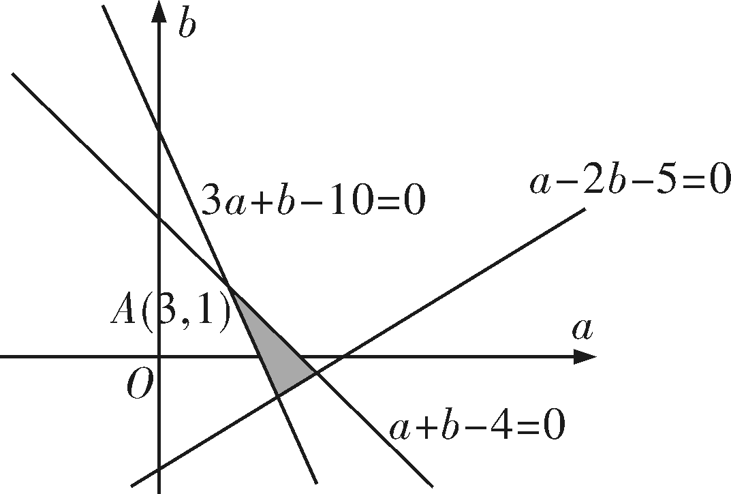
【解析】由题意可将题目转化为已知实数a，b满足的约束条件求z＝－a＋b的最大值，作出不等式组表示的平面区域，如图中阴影所示，由图知，当直线z＝－a＋b经过点A(3,1)时，z取得最大值，为z_{max}＝－3＋1＝－2.故选B.
(8)已知函数f(x)是定义在R上的奇函数，当x≥0时，f(x)＝|x－a²|－a².若x∈R，f(x－1)≤f(x)，则实数a的取值范围为(B)
(A) (B) (C) (D)
(9)在直角梯形ABCD中，AB⊥AD，DC∥AB，AD＝DC＝1，AB＝2，E，F分别为AB，BC的中点，点P在以A为圆心，AD为半径的圆弧DE上变动(如图所示).若＝λ＋μ，其中λ，μ∈R，则2λ－μ的取值范围是(B)
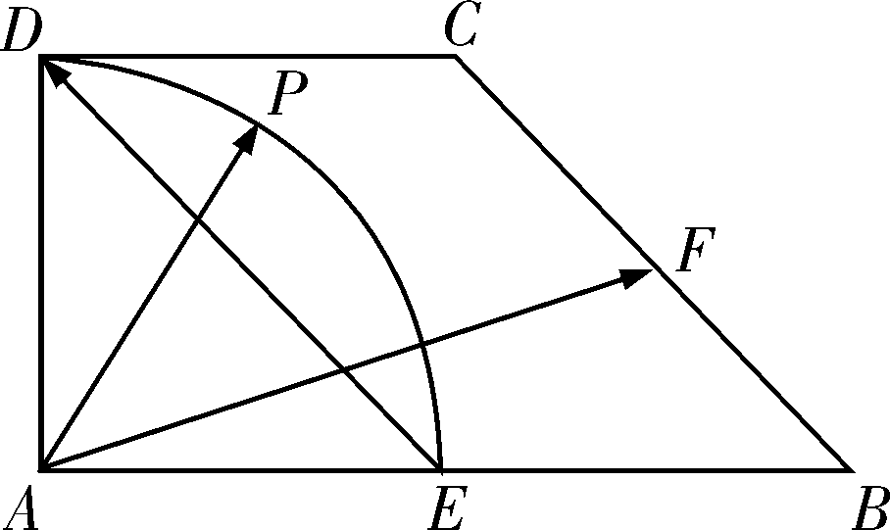

(A)[0,1] (B)[－1,1]
(C)(－∞，－1)∪(1，＋∞) (D)[－1,0)
【解析】以A为坐标原点，AB、AD分别为x，y轴建立平面直角坐标系，依题意得D(0,1)，E(1,0)，C(1,1)，B(2,0)，F，＝(－1,1)，＝，设P(cos θ，sin θ)，θ∈，依题意＝λ＋μ，即(cos θ，sin θ)＝，两式相减得2λ－μ＝sin θ－cos θ＝sin，θ－∈，sin∈[－1,1].
(10)已知函数f(x)＝2sin＋2cos²－1，把函数f(x)的图象向右平移个单位，得到函数g(x)的图象，若x₁，x₂是g(x)－m＝0在内的两根，则sin(x₁＋x₂)的值为(A)
(A) (B) (C)－ (D)－
【解析】f(x)＝2sin＋cos＝sin，其中cos φ＝，sin φ＝.将函数f(x)的图象向右平移个单位，得到g(x)＝sin(2x＋φ)的图象.由x₁，x₂是g(x)－m＝0在内的两根，知方程sin(2x＋φ)－m＝0在内有两个根，即直线y＝m与y＝sin(2x＋φ)的图象在内有两个交点，且x₁，x₂关于直线x＝－对称，所以x₁＋x₂＝－φ，所以sin(x₁＋x₂)＝sin＝cos φ＝.
(11)若点P(x₀，y₀)为抛物线y²＝4x上一点，过点P作两条直线PM，PN，分别与抛物线相交于点M和点N，连接MN，若直线PM，PN，MN的斜率都存在且不为零，设其斜率分别为k₁，k₂，k₃，则＋－＝(D)
(A)2y₀ (B)2 (C) (D)
【解析】设点M(x₁，y₁)，N(x₂，y₂)，因为点P(x₀，y₀)在抛物线y²＝4x上，所以P，故直线PM的方程为y－y₀＝k₁，由得y²－y＋y₀－y＝0，此方程的两个根分别为y＝y₀，y＝y₁，y₀＋y₁＝，∴y₁＝－y₀，x₁＝＝，M，同理可得N，k₃＝，化简得k₃＝，故＝＋－.∴＋－＝.
(12)设曲线y＝(ax－1)e^{x}在点A(x₀，y₁)处的切线为l₁，曲线在y＝(1－x)e^{－x}在点B(x₀，y₂)处的切线为l₂.若存在x₀∈，使得l₁⊥l₂，则实数a的取值范围为(D)
(A)[1,3] (B) (C) (D)
【解析】函数y＝(ax－1)e^{x}的导数为y′＝(ax＋a－1)e^{x}，
∴l₁的斜率为k₁＝(ax₀＋a－1)ex₀，
函数y＝(1－x)e^{－x}的导数为y′＝(x－2)e^{－x}
∴l₂的斜率为k₂＝(x₀－2)e－x₀，
由题设有k₁·k₂＝－1从而有(ax₀＋a－1)ex₀·(x₀－2)e－x₀＝－1
∴a(x－x₀－2)＝x₀－3，
∵存在x₀∈，得到x－x₀－2≠0，
∴a＝，
又a′＝，
令导数大于0得1〈x₀〈5，
故a＝在(0,1)是减函数，在上是增函数，
x₀＝0时取得最大值为＝；
x₀＝1时取得最小值为1.
∴1≤a≤.
第Ⅱ卷
本卷包括必考题和选考题两部分。第(13)～(21)题为必考题，每个试题考生都必须作答。第(22)～(23)题为选考题，考生根据要求作答。
二、填空题，本大题共4小题，每小题5分，共20分.
(13)已知f(2x＋1)＝3x－2，且f(a)＝4，则a的值是 5 .
(14)若△ABC的内角满足sin A＋sin B＝2sin C，则cos C的最小值是 .
【解析】由sin A＋sin B＝2sin C得a＋b＝2c，即c＝，
cos C＝＝＝·＋·－≥.
(15)点D是直角△ABC斜边AB上一动点，AC＝5，BC＝4，将直角△ABC沿着CD翻折，使△B′DC与△ADC构成直二面角，则翻折后AB′的最小值是 .
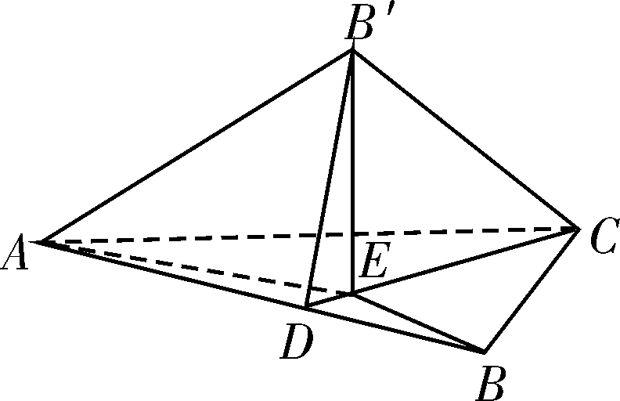
【解析】过点B′作B′E⊥CD于E，连结BE，AE，
设∠BCD＝∠B′CD＝α，
则有B′E＝4sin α，CE ＝4cos α，∠ACE＝－α.
在△AEC中，由余弦定理得
AE²＝25＋16cos²α－40cos αcos＝25＋16cos²α－40sin αcos α，
在△AEC中，由勾股定理得
AB²＝AE²＋B′E²＝25＋16cos²α－40sin αcos α＋16sin²α＝41－20sin 2α，
所以当α＝时，AB′取得最小值为.
(16)设A是双曲线－＝1(a〉0，b〉0)在第一象限内的点，F为其右焦点，点A关于原点O的对称点为B，若AF⊥BF，设∠ABF＝α且α∈，则双曲线离心率的取值范围是 .
【解析】设左焦点为F′，令＝m，＝n，
则＝＝n，n－m＝2a，所以－＝2a.
因为AF⊥BF，所以＝＝＝c，所以m²＋n²＝4c²，
即²＋2mn＝4c²mn＝2.
又因为S_{△ABF}＝2S_{△AOF}mn＝2·c²sin 2αmn＝2c²sin 2α，
于是2c²sin 2α＝2得e²sin 2α＝e²－1e²＝.
因为α∈，所以sin 2α∈，故e²＝∈，故e∈.
三、解答题：共70分，解答应写出文字说明，证明过程或演算步骤.
(17)(本小题满分12分)
数列中，a_{n＋2}－2a_{n＋1}＋a_{n}＝1，且a₁＝1，a₂＝3.
(Ⅰ)设c_{n}＝a_{n＋1}－a_{n}，求证数列为等差数列；
(Ⅱ)求数列的前n项之和S_{n}.
【解析】(Ⅰ)由c_{n}＝a_{n＋1}－a_{n}，
则c_{n＋1}－c_{n}＝(a_{n＋2}－a_{n＋1})－(a_{n＋1}－a_{n})＝a_{n＋2}－2a_{n＋1}＋a_{n}＝1(常数)，
c₁＝a₂－a₁＝2，
故{c_{n}}是以2为首项，1为公差的等差数列.4分
(Ⅱ)由(Ⅰ)知c_{n}＝n＋1，即a_{n＋1}－a_{n}＝n＋1，
于是a_{n}＝(a_{n}－a_{n－1})＋(a_{n}－a_{n－1})＋…(a₂－a₁)＋a₁
＝n＋(n－1)＋(n－2)＋…＋2＋1＝，8分
故＝＝2.
∴S_{n}＝2＋2＋2＋…＋2
＝2
＝.12分

(18)(本小题满分12分)
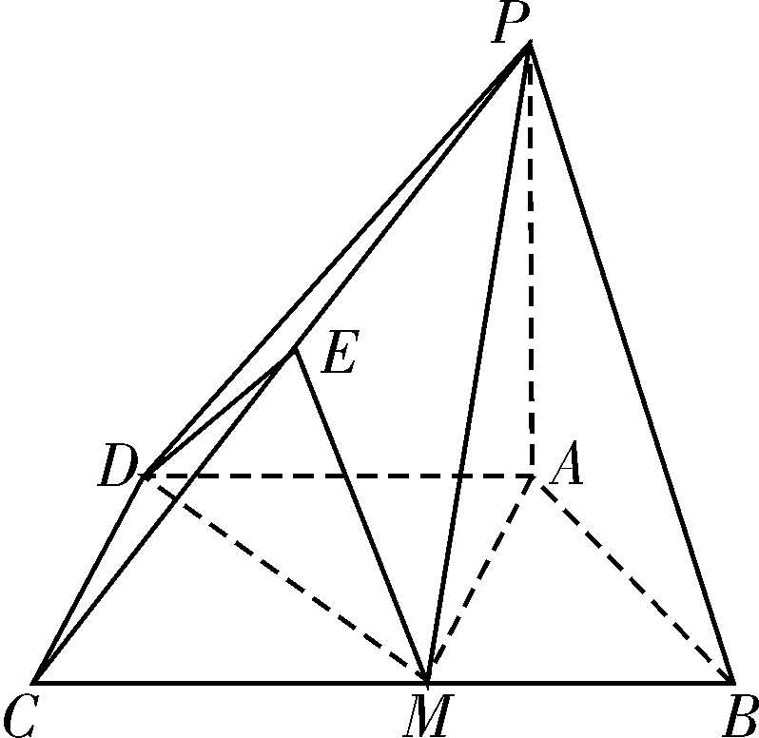
如图，四棱锥P－ABCD，底面ABCD是直角梯形，AD∥BC，∠BCD＝90°，PA⊥底面ABCD，△ABM是边长为2的等边三角形，PA＝DM＝2.
(Ⅰ)求证：平面PAM⊥平面PDM；
(Ⅱ)若点E为PC中点，求二面角P－MD－E的余弦值.
【解析】(Ⅰ)∵△ABM是边长为2的等边三角形，底面ABCD是直角梯形，
∴CD＝，又DM＝2，∴CM＝3，∴AD＝3＋1＝4，
∴AD²＝DM²＋AM²，∴DM⊥AM.
又PA⊥底面ABCD，∴DM⊥PA，∴DM⊥平面PAM，
∵DM平面PDM，∴平面PAM⊥平面PDM.6分
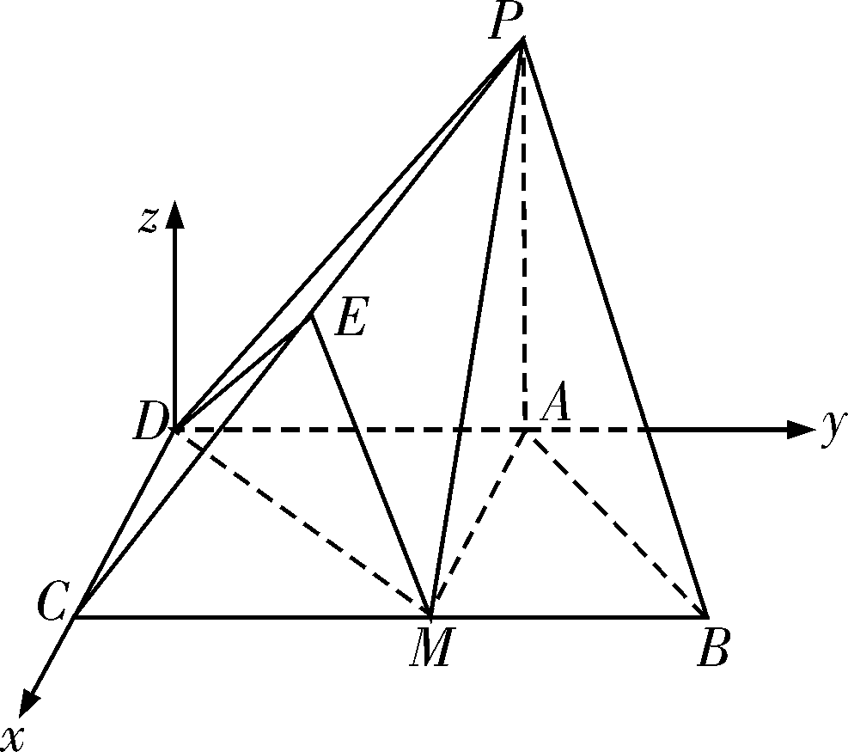
(Ⅱ)以D为原点，DC所在直线为x轴，DA所在直线为y轴，
过D且与PA平行的直线为z轴，建立空间直角坐标系D－xyz，
则C(，0,0)，M(，3,0)，P(0,4,2)，
设平面PMD的法向量为n₁＝(x₁，y₁，z₁)，
则
取x₁＝3，∴n₁＝(3，－，2).8分
∵E为PC中点，则E，
设平面MDE的法向量为n₂＝(x₂，y₂，z₂)，
则取x₂＝3，∴n₂＝.10分
由cos θ＝＝.∴二面角P－MD－E的余弦值为.12分
(19)(本小题满分12分)
计划在某水库建一座至多安装3台发电机的水电站，过去50年的水文资料显示，水库年入流量X(年入流量：一年内上游来水与库区降水之和，单位：亿立方米)都在40以上，其中不足80的年份有10年，不低于80且不超过120的年份有35年，超过120的年份有5年.将年入流量在以上三段的频率作为相应段的概率，并假设各年的年入流量相互独立.
(Ⅰ)求在未来4年中，至多1年的年入流量超过120的概率；
(Ⅱ)水电站希望安装的发电机尽可能运行，但每年发电机最多可运行台数受年入流量X限制，并有如下关系：
年入流量X | 40〈X〈80 | 80≤X≤120 | X〉120
发电机最多可运行台数 | 1 | 2 | 3

若某台发电机运行，则该台发电机年利润为5 000万元；若某台发电机未运行，则该台发电机年亏损800万元，欲使水电站年总利润的均值达到最大，应安装发电机多少台？
【解析】(Ⅰ)依题意：P₁＝P(40〈X〈80)＝＝，
P₂＝P(80≤X≤120)＝＝，P₃＝P(X〉120)＝＝，3分
由二项分布，在未来4年内至多一年年入流量超过120的概率为：
P＝C(1－P₃)⁴＋C(1－P₃)³P₃＝⁴＋4×³×＝＝0.947 7；4分
(Ⅱ)记水电站年总利润为Y(万元)，由于水库年入流量总大于40，所以至少安装1台，
情形1：安装1台发电机：
一台发动机运行的概率为1，利润Y＝5 000，EY＝5 000×1＝5 000；5分
情形2：安装2台发电机：
当40〈X〈80时，只能1台发电机运行，此时Y＝5 000－800＝4 200，
则P(Y＝4 200)＝P(40〈X〈80)＝P₁＝，
当X≥80时，两台发电机运行，此时Y＝5 000×2＝10 000，
则P(Y＝10 000)＝P(X≥80)＝P₂＋P₃＝，
故Y的分布列为：
Y | 4 200 | 10 000
P | 0.2 | 0.8

从而EY＝4 200×0.2＋10 000×0.8＝8 840；8分
情形3：安装3台发电机：
当40〈X〈80时，只能1台发电机运行，此时Y＝5 000－800×2＝3 400，
则P(Y＝3 400)＝P(40〈X〈80)＝P₁＝，
当80≤X≤120时，2台发电机运行，此时Y＝5 000×2－800＝9 200，
则P(Y＝9 200)＝P(80≤X≤120)＝P₂＝，
当X≥120时，3台发电机运行，此时Y＝5 000×3＝15 000，
则P(Y＝15 000)＝P(X〉120)＝P₃＝，
从而Y的分布列为：

Y | 3 400 | 9 200 | 15 000
P | 0.2 | 0.7 | 0.1

则EY＝3 400×0.2＋9 200×0.7＋15 000×0.1＝8 620；11分
总上分析，要年利润均值最大，应该安装2台发电机.12分
(20)(本小题满分12分)
如图，已知椭圆C：＋＝1(a〉b〉0)的离心率为，以椭圆C的左顶点T为圆心作圆T：(x＋2)²＋y²＝r²(r〉0)，设圆T与椭圆交于点M与点N.
(Ⅰ)求·的最小值，并求此时圆T的方程；
(Ⅱ)设点P是椭圆C上异于M，N的任意点，且直线MP，NP分别与x轴交于R，S点，O为坐标原点，求证：·为定值.
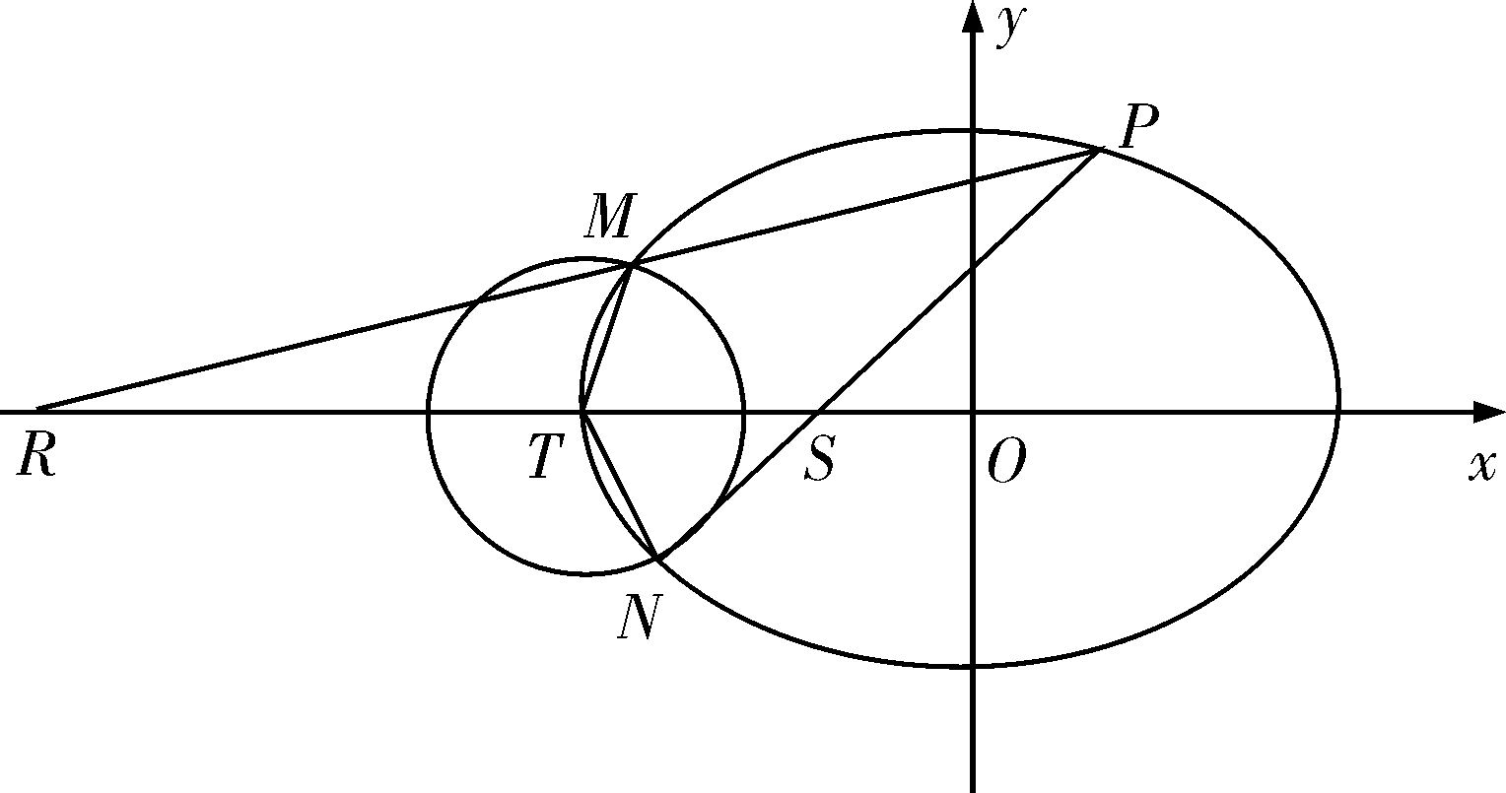

【解析】(Ⅰ)依题意，得a＝2，＝，则c＝，b＝1，
则椭圆方程为：＋y²＝1，2分
显然，点M，N关于x轴对称，不妨设M(x₁，y₁)，N(x₁，－y₁)(y₁〉0)，
则·＝(x₁＋2，y₁(x₁＋2，－y₁)＝(x₁＋2)²－y，3分
而点M，N在椭圆上，则y＝1－，
则·＝(x₁＋2)²－y＝x＋4x₁＋3＝²－，
又－2〈x₁〈2，则x₁＝－时，·取得最小值－.5分
此时y₁＝，r²＝²＋²＝，
所以·取最小值－时，圆T的方程为(x＋2)²＋y²＝.6分
(Ⅱ)设P(x₀，y₀)，则直线MP的方程为：y－y₀＝(x－x₀)，
令y＝0得x_{R}＝，同理可得：x_{S}＝，
故x_{R}x_{S}＝……①8分
又点M，P在椭圆上，故x＝4(1－y)，x＝4(1－y)，
代入①得：x_{R}x_{S}＝＝＝4，
所以，.＝＝4为定值.12分
(21)(本小题满分12分)
已知函数f(x)＝e^{x－1}＋a，函数g(x)＝ax＋ln x，a∈R.
(Ⅰ)若曲线y＝f(x)与直线y＝x相切，证明：f(x)≥g(x)＋1；
(Ⅱ)若函数y＝f(x)与y＝g(x)的图象有且仅有一个公共点P(x₀，y₀)，证明：x₀〈2.
【解析】(Ⅰ)设曲线y＝f(x)与直线y＝x相切与点Q(x₁，y₁)，
则x₁＝y₁＝1，1分
而点Q(x₁，y₁)在曲线y＝f(x)上，将点代入得a＝0，2分
令F(x)＝f(x)－g(x)＝e^{x－1}－ln x(x〉0)，则F′(x)＝e^{x－1}－，3分
当x∈(0,1)时F′(x)〈0，函数F(x)单调递减，
当x∈(1，＋∞)时F′(x)〉0，函数F(x)单调递增，
故函数F(x)的最小值为F(1)＝1，即f(x)≥g(x)＋1；5分
(Ⅱ)G(x)＝f(x)－g(x)＝e^{x－1}－ln x－ax＋a，由题意函数G(x)有且仅有一个零点，
因为G′(x)＝e^{x－1}－－a，G′′(x)＝e^{x－1}＋〉0，
则G′(x)为(0，＋∞)上的增函数，且其值域为R，
故G′(x)在(0，＋∞)上有唯一的零点，设为t，
则当x∈(0，t)时G′(x)〈0，则G(x)单调递减，
当x∈(t，＋∞)时G′(x)〉0，则G(x)单调递增，
从而函数G(x)在x＝t处取得最小值，
又函数G(x)有唯一零点x₀，则必有t＝x₀，
所以：
消去a整理得：(2－x₀)ex₀－1＋－ln x₀＝0，
令H(x)＝(2－x)e^{x－1}＋－ln x，显然x₀为其零点，
而H′(x)＝(1－x)，
故H(x)在(0,1)上单调递增，在(1，＋∞)上单调递减，
而H(1)＝1〉0，H(2)＝－ln 2〈0，所以H(x)在(1,2)内有且仅有一个零点，在[2，＋∞)内无零点，
从而H(x)的零点一定小于2，即x₀〈2.12分
请考生在第(22)～(23)题中任选一题作答，如果多做，则按所做的第一题计分。
(22)(本小题满分10分)选修4－4：坐标系与参数方程
在直角坐标系xOy中，直线l的参数方程为(t为参数，α为直线的倾斜角).以平面直角坐标系xOy的原点为极点，x轴的正半轴为极轴，取相同的长度单位，建立极坐标系.圆C的极坐标方程为ρ＝2cos θ，设直线与圆交于A，B两点.
(Ⅰ)求圆C的直角坐标方程与α的取值范围；
(Ⅱ)若点P的坐标为(－1,0)，求＋的取值范围.
【解析】(Ⅰ)圆C的直角坐标方程x²＋y²－2x＝0.1分
把代入x²＋y²－2x＝0得t²－4tcos α＋3＝0 ①2分
又直线l与圆C交于A，B两点，所以Δ＝16cos²α－12〉0，
解得：cos α〉或cos α〈－.4分
又由α∈，故α∈∪.5分
(Ⅱ)设方程①的两个实数根分别为t₁，t₂，则由参数t的几何意义可知：
＋＝＝8分
又由〈|cos α|≤1，所以〈≤，
于是＋的取值范围为.10分
(23)(本小题满分10分)选修4－5：不等式选讲
已知函数f(x)＝|x－1|－|x＋a|，且不等式f(x)≤5－a对任意x∈R成立.
(Ⅰ)求实数a的取值范围；
(Ⅱ)设a取最大值时，求不等式|f(x)－|x＋2||〉3的解集.
【解析】(Ⅰ)|x－1|－|x＋a|≤|x－1－x－a|＝|a＋1|，故|a＋1|≤5－a，
即a－5≤a＋1≤5－a，
即a≤2.5分
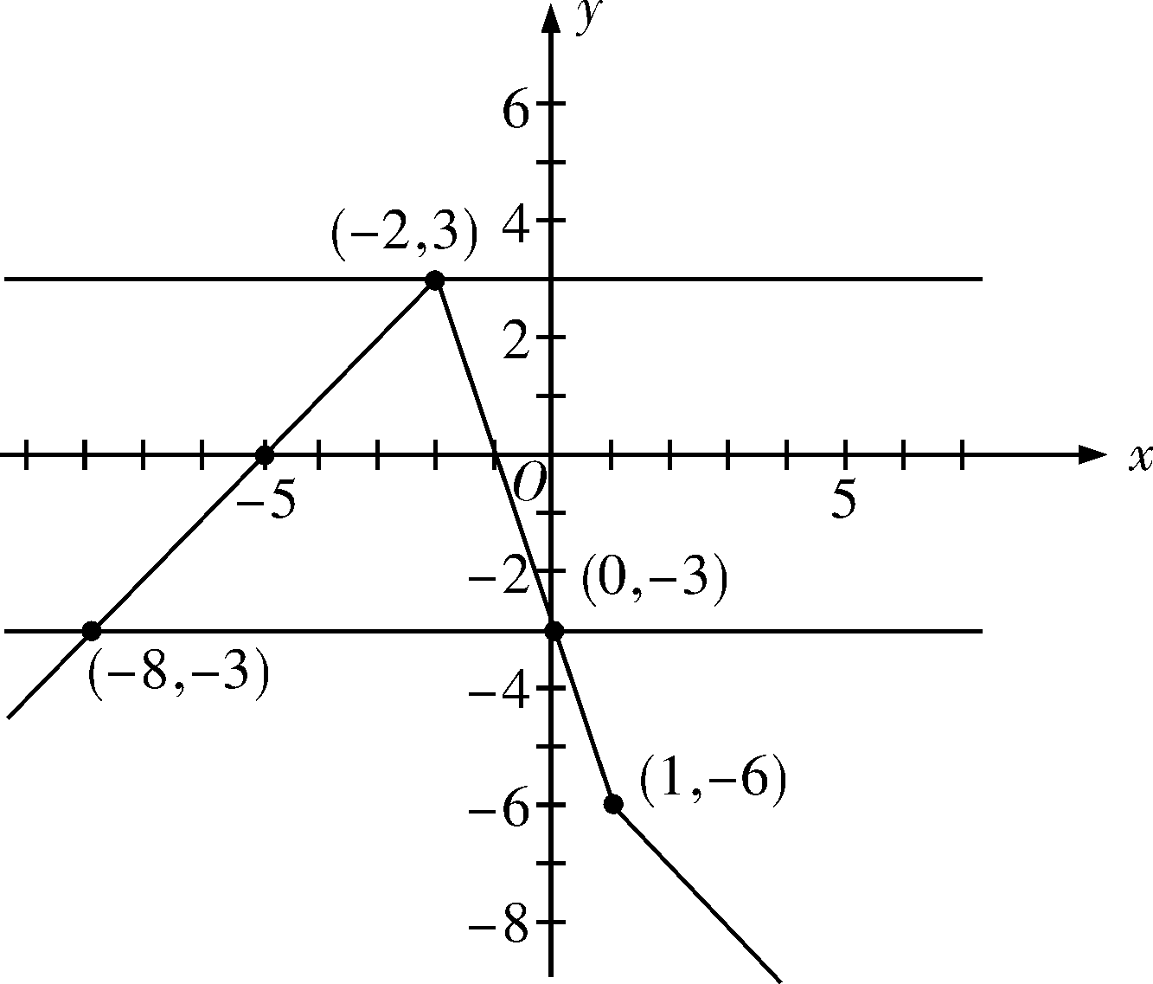
(Ⅱ)由(Ⅰ)知，a＝2，即解不等式||x－1|－2|x＋2||〉3等价于|x－1|－2|x＋2|〉3或|x－1|－2|x＋2|〈－3，
|x－1|－2|x＋2|＝
图象如右：
由图知解集为{x|x〈－8或x〉0}.10分

